Федеральное государственное бюджетное образовательное учреждение
высшего образования
«Уфимский университет науки и технологий»
Кафедра АСУ
Отчет по лабораторной работе № 1
по дисциплине: Автоматизированные системы специального назначения
на тему: «Изучение архитектуры и принципов работы программируемого логического контроллера (ПЛК) на основе программного моделирования»
Выполнил:
студент гр. ЭАС-514С
Гарифуллин Карим Рамилевич
Проверил:
Антонов В.В.

Уфа 2026 г.
Цель работы
Изучить архитектуру и принципы функционирования программируемого логического контроллера (ПЛК); освоить методы описания логики работы дискретных и аналоговых входов/выходов; получить навыки моделирования поведения ПЛК с использованием общедоступных программных средств.
Теоретическая часть
ПЛК – промышленное устройство, предназначенное для управления технологическими процессами в реальном времени. Типовая архитектура включает: центральный процессор (CPU), модули ввода/вывода (I/O), блок питания, коммуникационные модули и подсистему памяти.
Цикл работы ПЛК состоит из периодически повторяющихся этапов:
• 1. Чтение входов (Input Scan);
• 2. Выполнение программы (Program Execution);
• 3. Запись выходов (Output Update);
• 4. Обслуживание коммуникаций (Communication);
• 5. Самодиагностика (Self-Diagnostics);
• 6. Возврат к шагу 1.
Время цикла – ключевая характеристика ПЛК. Для систем реального времени критично, чтобы цикл укладывался в строго заданный интервал.
Дискретные входы воспринимают сигналы типа «включено/выключено» (уровни 24 В DC, 220 В AC). Дискретные выходы управляют исполнительными механизмами (реле, транзисторы, симисторы). Аналоговые входы и выходы работают с непрерывными сигналами (стандарты 4–20 мА, 0–10 В) через преобразование АЦП/ЦАП в целочисленные значения (0–27648).
Ход работы
Часть 1. Анализ архитектуры ПЛК
На основе методических указаний составлена переработанная структурная схема ПЛК с указанием основных внутренних функциональных компонентов и внешних полевых устройств (рисунок 1).

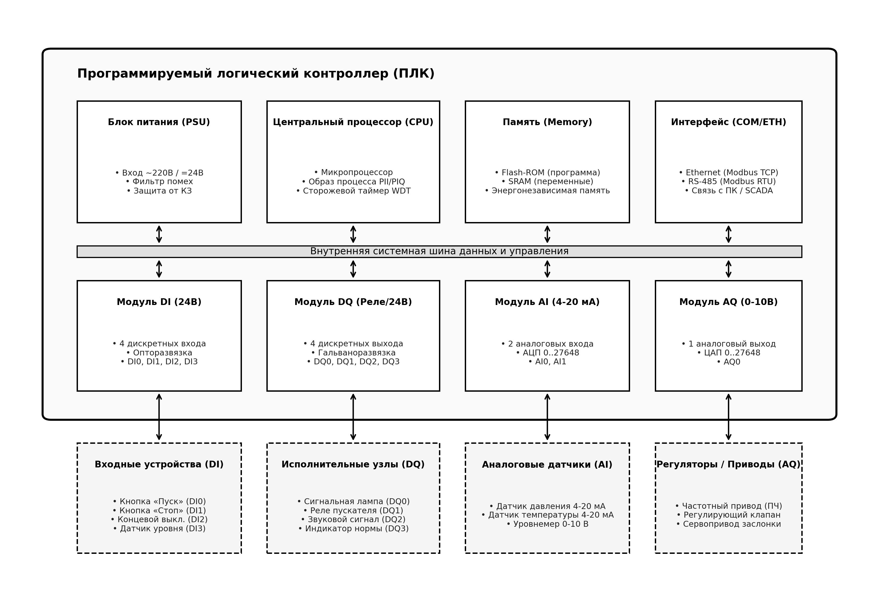
Рисунок 1 – Структурная схема программируемого логического контроллера
Временные характеристики этапов цикла работы ПЛК представлены в таблице 1. Суммарное время цикла составляет порядка 10 мс, что обеспечивает детерминированную реакцию системы управления.
Таблица 1 – Этапы цикла работы ПЛК
Этап | Действие | Время выполнения
1 | Чтение входов | ~1 мс
2 | Выполнение программы | ~5 мс
3 | Запись выходов | ~1 мс
4 | Обслуживание коммуникаций | ~2 мс
5 | Самодиагностика | ~1 мс
Итого | Время цикла | ~10 мс
В таблице 2 приведено сопоставление характеристик контроллеров различных производителей (Siemens, Allen-Bradley, Schneider Electric, ОВЕН).
Таблица 2 – Сравнение ПЛК различных производителей
Параметр | Siemens S7-1200 | Allen-Bradley CompactLogix | Schneider Modicon M241 | ОВЕН ПЛК160
Производитель | Siemens | Rockwell Automation | Schneider Electric | ОВЕН
Языки программирования | LD, FBD, ST, SFC | LD, FBD, ST, SFC | LD, FBD, ST, SFC | LD, FBD, ST, SFC
Дискретные входы | до 14 | до 32 | до 14 | до 16
Дискретные выходы | до 10 | до 32 | до 10 | до 12
Аналоговые входы | до 2 | до 8 | до 2 | до 8
Интерфейсы | Profinet, Modbus TCP | EtherNet/IP, Modbus | Ethernet, Modbus | Ethernet, Modbus
Среда программирования | TIA Portal | Studio 5000 | EcoStruxure | CODESYS
Часть 2. Моделирование дискретной логики
В среде Microsoft Excel была создана таблица истинности для базовых логических операций «И», «ИЛИ», «НЕ», «XOR» с использованием встроенных формул (таблица 3).
Таблица 3 – Таблица истинности логических операций
A | B | A И B | A ИЛИ B | НЕ A | A XOR B
0 | 0 | 0 | 0 | 1 | 0
0 | 1 | 0 | 1 | 1 | 1
1 | 0 | 0 | 1 | 0 | 1
1 | 1 | 1 | 1 | 0 | 0
В файле lab1_discrete.py реализована модель дискретной логики ПЛК (класс PLC_Discrete), включающая управление лампой по кнопке с самоблокировкой, логику «И», «ИЛИ», «НЕ» и счётчик нажатий кнопки. Ниже представлен листинг программы lab1_discrete.py:
# Моделирование дискретной логики ПЛК
import matplotlib.pyplot as plt
class PLC_Discrete:
def __init__(self):
# Дискретные входы
self.DI = {0: False, 1: False, 2: False, 3: False}
# Дискретные выходы
self.DQ = {0: False, 1: False, 2: False, 3: False}
# Состояние самоблокировки
self.self_lock = False
# Счётчик нажатий
self.counter = 0
self.prev_DI0 = False
def read_inputs(self, DI0, DI1, DI2, DI3):
"""Чтение входов"""
self.DI[0] = DI0
self.DI[1] = DI1
self.DI[2] = DI2
self.DI[3] = DI3
def execute(self):
"""Выполнение программы"""
# Логика 1: самоблокировка (пуск DI0, стоп DI1)
if self.DI[0] and not self.DI[1]:
self.self_lock = True
if self.DI[1]:
self.self_lock = False
self.DQ[0] = self.self_lock
# Логика 2: И (DI0 и DI2)
self.DQ[1] = self.DI[0] and self.DI[2]
# Логика 3: ИЛИ (DI0 или DI3)
self.DQ[2] = self.DI[0] or self.DI[3]
# Логика 4: НЕ (инверсия DI1)
self.DQ[3] = not self.DI[1]
# Логика 5: счётчик нажатий DI0
if self.DI[0] and not self.prev_DI0:
self.counter += 1
self.prev_DI0 = self.DI[0]
def write_outputs(self):
"""Запись выходов"""
return self.DQ
def print_state(self):
"""Вывод состояния"""
print(f"Входы: DI0={self.DI[0]}, DI1={self.DI[1]}, DI2={self.DI[2]}, DI3={self.DI[3]}")
print(f"Выходы: DQ0={self.DQ[0]}, DQ1={self.DQ[1]}, DQ2={self.DQ[2]}, DQ3={self.DQ[3]}")
print(f"Счётчик: {self.counter}")
print("-" * 40)
# Тестирование
if __name__ == "__main__":
plc = PLC_Discrete()
# Сценарий 1: нажатие пуска
print("Сценарий 1: Нажатие пуска (DI0=True)")
plc.read_inputs(True, False, False, False)
plc.execute()
plc.print_state()
# Сценарий 2: отпускание пуска (самоблокировка)
print("Сценарий 2: Отпускание пуска (DI0=False)")
plc.read_inputs(False, False, False, False)
plc.execute()
plc.print_state()
# Сценарий 3: нажатие стопа
print("Сценарий 3: Нажатие стопа (DI1=True)")
plc.read_inputs(False, True, False, False)
plc.execute()
plc.print_state()
# Сценарий 4: логика И
print("Сценарий 4: Логика И (DI0=True, DI2=True)")
plc.read_inputs(True, False, True, False)
plc.execute()
plc.print_state()
# Сценарий 5: логика ИЛИ
print("Сценарий 5: Логика ИЛИ (DI0=True, DI3=True)")
plc.read_inputs(True, False, False, True)
plc.execute()
plc.print_state()
# Временные диаграммы
time = list(range(10))
DI0 = [0, 1, 1, 1, 0, 0, 0, 0, 0, 0]
DI1 = [0, 0, 0, 0, 0, 1, 1, 0, 0, 0]
DQ0 = [0, 1, 1, 1, 1, 0, 0, 0, 0, 0]
plt.figure(figsize=(10, 6))
plt.subplot(3, 1, 1)
plt.step(time, DI0, where='post', color='black', linewidth=1.5)
plt.title('DI0 (Пуск)')
plt.ylim(-0.1, 1.1)
plt.grid(True)
plt.subplot(3, 1, 2)
plt.step(time, DI1, where='post', color='black', linewidth=1.5)
plt.title('DI1 (Стоп)')
plt.ylim(-0.1, 1.1)
plt.grid(True)
plt.subplot(3, 1, 3)
plt.step(time, DQ0, where='post', color='black', linewidth=1.5)
plt.title('DQ0 (Лампа, самоблокировка)')
plt.ylim(-0.1, 1.1)
plt.grid(True)
plt.tight_layout()
plt.savefig('timing_diagram.png', dpi=300)
plt.close()
print("Временные диаграммы сохранены в timing_diagram.png")

Результаты тестирования сценариев работы дискретной логики:
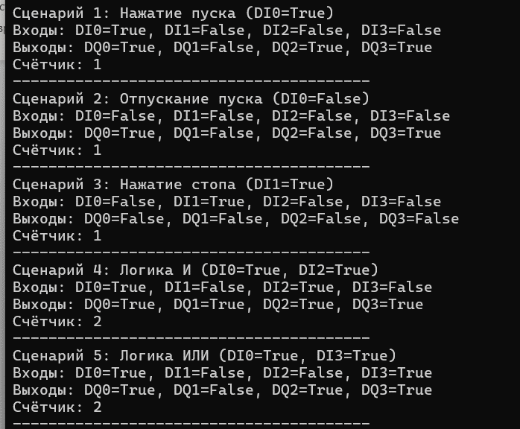
На основе полученных результатов построены временные диаграммы работы дискретных сигналов (рисунок 2).

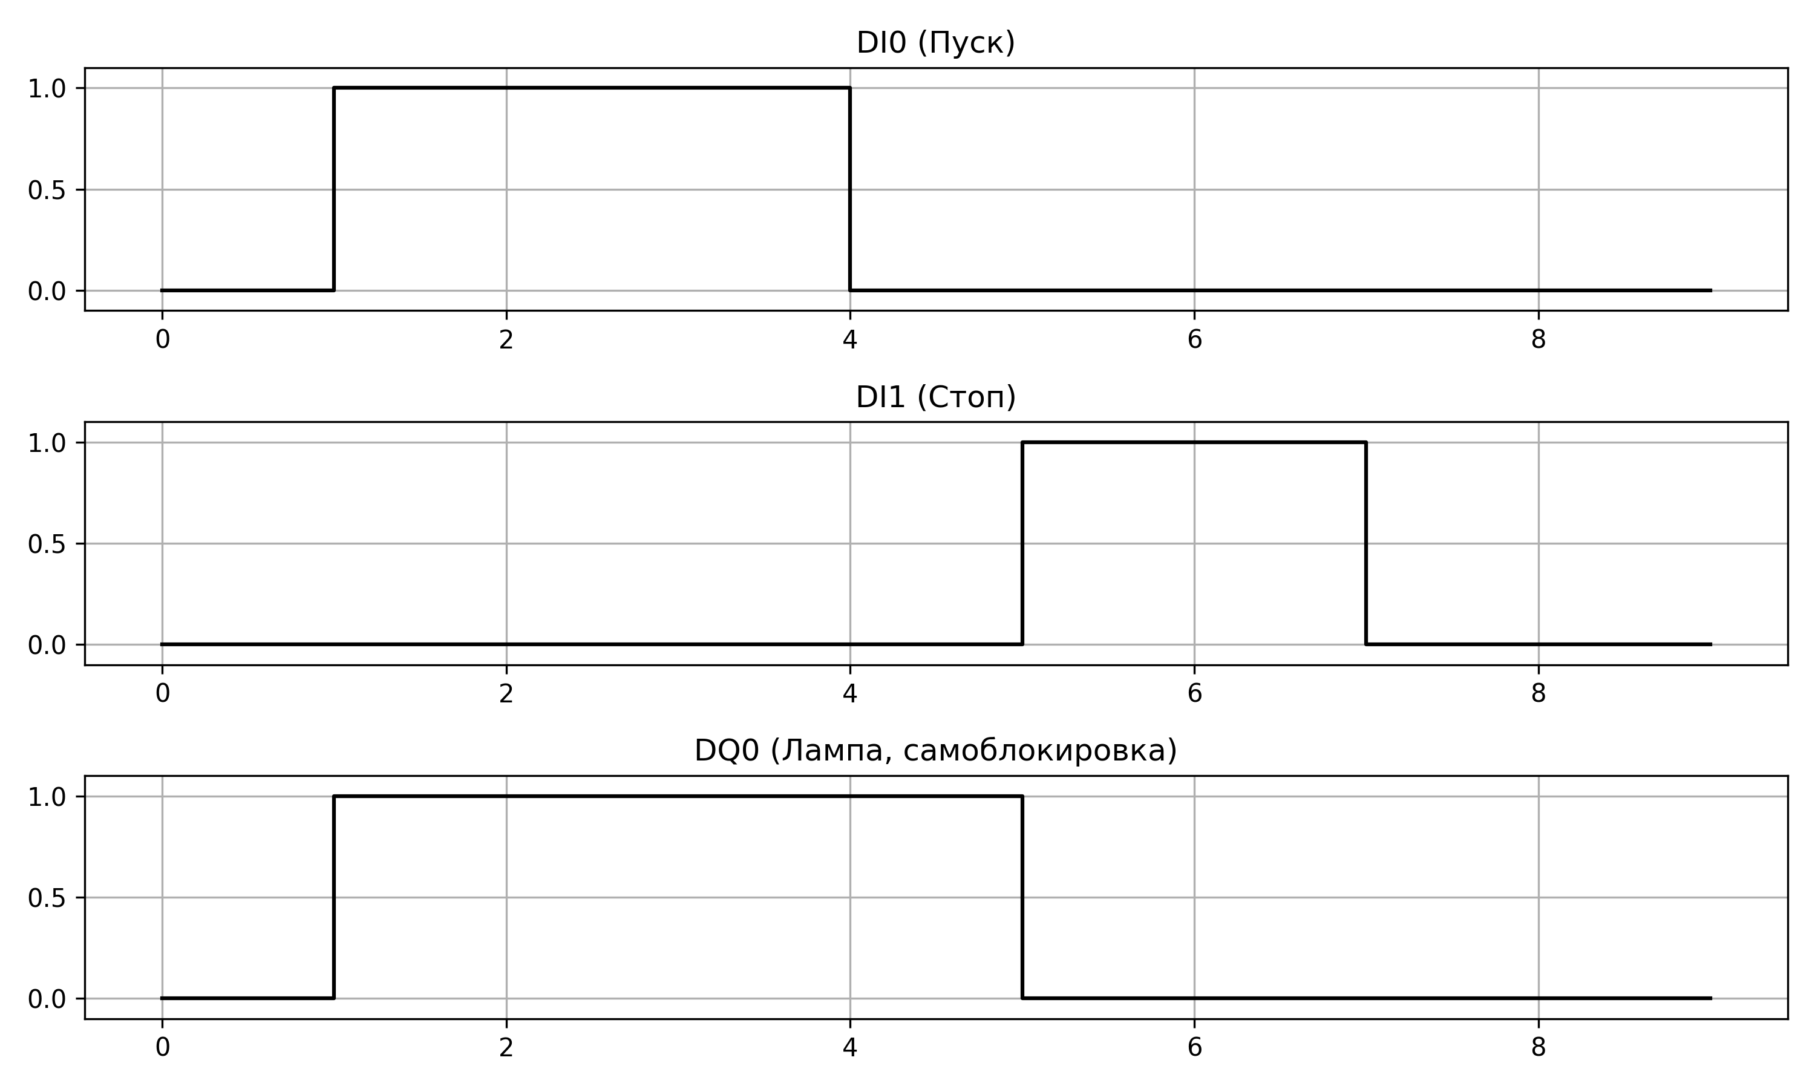
Рисунок 2 – Временные диаграммы работы дискретной логики
Часть 3. Моделирование аналогового сигнала
В среде Microsoft Excel реализовано масштабирование аналогового сигнала: преобразование «сырого» значения АЦП (0–27648) в физическую величину (0–100%) по формуле =A/27648*100 (таблица 4).
Таблица 4 – Масштабирование аналогового сигнала в Excel
A (сырое) | B (формула) | C (результат)
0 | =A2/27648*100 | 0.0
6912 | =A3/27648*100 | 25.0
13824 | =A4/27648*100 | 50.0
20736 | =A5/27648*100 | 75.0
27648 | =A6/27648*100 | 100.0
В файле lab1_analog.py реализован класс PLC_Analog, выполняющий прямое масштабирование входа scale_input и обратное преобразование scale_output для аналогового выхода. Ниже представлен листинг программы lab1_analog.py:
# Моделирование аналогового сигнала ПЛК
import matplotlib.pyplot as plt
import numpy as np
class PLC_Analog:
def __init__(self):
self.MinRaw = 0
self.MaxRaw = 27648
self.MinScale = 0.0
self.MaxScale = 100.0
def scale_input(self, raw_value):
"""Масштабирование аналогового входа"""
if raw_value < self.MinRaw:
raw_value = self.MinRaw
if raw_value > self.MaxRaw:
raw_value = self.MaxRaw
scaled = self.MinScale + (raw_value - self.MinRaw) / (self.MaxRaw - self.MinRaw) * (self.MaxScale - self.MinScale)
return scaled
def scale_output(self, scaled_value):
"""Обратное преобразование для аналогового выхода"""
raw = int(scaled_value / 100.0 * self.MaxRaw)
return raw
# Тестирование
if __name__ == "__main__":
plc = PLC_Analog()
print("Масштабирование аналогового сигнала")
print("-" * 50)
print(f"{'Сырое':>10} | {'Физическое':>12} | {'Обратно':>10}")
print("-" * 50)
for raw in [0, 6912, 13824, 20736, 27648]:
scaled = plc.scale_input(raw)
back = plc.scale_output(scaled)
print(f"{raw:>10} | {scaled:>12.2f} | {back:>10}")
# Построение графика
raw_values = np.linspace(0, 27648, 100)
scaled_values = raw_values / 27648 * 100
plt.figure(figsize=(10, 6))
plt.plot(raw_values, scaled_values, 'b-', linewidth=2)
plt.xlabel('Сырое значение АЦП')
plt.ylabel('Физическая величина, %')
plt.title('Характеристика масштабирования аналогового сигнала')
plt.grid(True)
plt.savefig('analog_scaling.png', dpi=300)
plt.close()
print("График масштабирования сохранен в analog_scaling.png")

Результаты работы программы lab1_analog.py при тестировании контрольных точек:
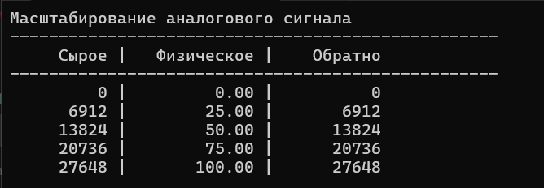
Построенный график зависимости выходного физического значения от входного сырого кода АЦП представлен на рисунке 3.

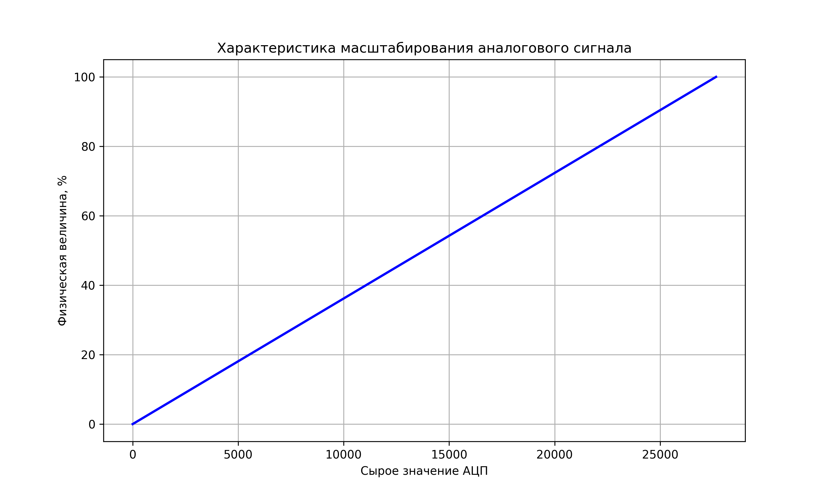
Рисунок 3 – Характеристика масштабирования аналогового сигнала
Ответы на контрольные вопросы
1. Какие компоненты входят в состав ПЛК?
В состав ПЛК входят: центральный процессор (CPU), подсистема памяти (ROM, RAM, NVRAM), модули дискретного ввода (DI) и вывода (DQ), модули аналогового ввода (AI) и вывода (AQ), блок питания (PSU), коммуникационные модули (Ethernet, RS-485) и внутренняя системная шина.
2. Опишите цикл работы ПЛК.
Цикл работы ПЛК включает последовательные этапы: 1) Чтение состояния физических входов в область памяти образа процесса (PII); 2) Выполнение пользовательской программы управления; 3) Запись вычисленных значений из образа процесса выходов (PIQ) в физические выходы; 4) Обслуживание коммуникационных запросов и обмен данными по сети; 5) Выполнение внутренней самодиагностики и сброс сторожевого таймера (WDT); 6) Возврат к началу цикла.
3. Чем отличается дискретный сигнал от аналогового?
Дискретный сигнал может принимать только два логических состояния: «0» (выключено/низкий уровень) или «1» (включено/высокий уровень, например 24 В). Аналоговый сигнал является непрерывной величиной (ток 4–20 мА или напряжение 0–10 В), которая может принимать любое значение в заданном диапазоне и пропорциональна измеряемому технологическому параметру (давлению, температуре, уровню).
4. Как масштабируется аналоговый сигнал 4–20 мА?
Аналоговый сигнал оцифровывается модулем АЦП в целочисленное сырое значение (например, 0–27648). Масштабирование в физическую величину выполняется по линейной формуле интерполяции: Scaled = MinScale + (Raw - MinRaw) / (MaxRaw - MinRaw) * (MaxScale - MinScale). Значению 4 мА соответствует код 0 (начало шкалы), а значению 20 мА соответствует код 27648 (конец шкалы).
5. Какие логические операции используются в дискретной логике?
В дискретной логике используются базовые булевы операции: логическое «И» (AND, активно, если все входы активны), логическое «ИЛИ» (OR, активно, если активен хотя бы один вход), логическое «НЕ» (NOT, инвертирует состояние входа), а также «Исключающее ИЛИ» (XOR, активно, если состояния входов различаются).
6. Как реализовать самоблокировку в логике управления?
Самоблокировка реализуется включением контакта выходного реле параллельно кнопке «Пуск» и последовательно с размыкающей кнопкой «Стоп». В программной логике: выход DQ устанавливается в True при нажатии Пуск и сбрасывается в False при нажатии Стоп. При отпускании кнопки Пуск сигнал удерживается за счет собственного состояния выхода DQ.
7. Какие средства можно использовать для моделирования ПЛК на обычном ПК?
Для моделирования ПЛК на ПК можно применять: язык Python (моделирование логических алгоритмов, библиотека matplotlib для временных диаграмм, tkinter для мнемосхем); табличные процессоры Excel / Calc (таблицы истинности, формулы AND/OR/NOT, масштабирование сигналов); среды моделирования цифровых схем (Logisim, Digital Works); специализированные эмуляторы ПЛК (Siemens PLCSIM, CODESYS).
8. Почему время цикла критично для систем реального времени?
Время цикла определяет быстродействие системы управления. Если время цикла слишком велико или нестабильно, контроллер не успеет своевременно среагировать на быстропротекающие аварийные события технологического процесса (например, резкий скачок давления, перегрузка), что может привести к выходу оборудования из строя или аварии.
Вывод
В ходе выполнения лабораторной работы была изучена архитектура и принципы функционирования программируемых логических контроллеров (ПЛК). Были решены следующие задачи:
• 1. Составлена структурная схема ПЛК, отражающая взаимодействие центрального процессора, подсистемы памяти, блока питания, коммуникационных модулей и модулей ввода/вывода (DI, DQ, AI, AQ) с внешними датчиками и исполнительными механизмами.
• 2. Проанализирован цикл работы ПЛК, состоящий из фаз опроса входов, выполнения программы, обновления выходов, коммуникации и самодиагностики с суммарным временем цикла порядка 10 мс.
• 3. Проведено сравнительное сопоставление промышленных контроллеров ведущих производителей (Siemens, Allen-Bradley, Schneider Electric, ОВЕН).
• 4. В среде Excel реализована таблица истинности базовых операций дискретной логики («И», «ИЛИ», «НЕ», «XOR»), а на языке Python в файле lab1_discrete.py разработана программная модель дискретной логики с самоблокировкой и счетчиком, построены временные диаграммы работы сигналов.
• 5. В среде Excel и на языке Python в файле lab1_analog.py реализовано прямое и обратное масштабирование аналогового сигнала (преобразование сырого значения АЦП 0–27648 в физическую величину 0–100%), построен график характеристики масштабирования.

